**Atskaite par veiktajām darbībām 7. periodā 01.10.2018-31.12.2018.**

1. **Furfurola, lipīdu un etanola iegūšana no hemicelulozes C5- cukuriem**

**1.1. Aktivitāte: Rapšu salmu priekšapstrādes pētījumi**

Projekta 7. periodā darba mērķis bija: Rapšu salmu hemiceluložu polisaharīdu hidrolīze un pentožu monosaharīdu dehidratācijas produktu iznākuma izmaiņu izpēte atkarībā no priekšapstrādes procesa tehnoloģiskiem parametriem.

**Aktivitātes “Rapšu salmu priekšapstrādes pētījumi”** īstenošanai veica rapšu salmu katalītisko hidrolīzi, izmantojot unikālo eksperimentālo pilotiekārtu, ar kuras palīdzību iespējams izmainīt biomasas šūnapvalka mehānisko un ķīmisko struktūru, un padarīt to vieglāk pārstrādājamu ogļhidrātu monomēros.

Mērķa īstenošanai 7. periodā bija paredzēts izpētīt rapšu salmu lignocelulozes ekstrakcijas procesa produktu iznākumu izmaiņas:

1) atkarībā no temperatūras izmaiņām;

2) iegūt lignocelulozes paraugus tālākiem mikrobioloģiskajiem pētījumiem.

**Rezultātā** ir izpētīta temperatūras izmaiņu ietekme uz rapšu salmu lignocelulozes ekstrakcijas procesā iegūto produktu iznākumu izmaiņām.

Eksperimentālos pētījumus veic uz iepriekšējās atskaitēs aprakstītās oriģinālās pilotiekārtas, kur galvenais reaktors ir vertikāls cilindrs ar 110 mm diametru, 1450 mm augstumu, 13,7 litri kopējo apjomu un maksimāli atļauto tvaika spiedienu 1,2 MPa.

Šajā periodā paredzētie pētījumi veikti, iegūstot rapšu salmu lignocelulozes paraugus, pielietojot atrastos optimālos katalizatora koncentrācijas un katalizatora daudzuma parametrus, un tie ir 16% alumīnija sulfāta šķīdums un tā daudzums 5% rēķinot no absolūti sausas rapšu salmu masas (a.s.r.s.m.)

Sasmalcinātos, ar katalizatora šķīdumu samaisītos, rapšu salmus apstrādā pilotiekārtas reaktorā ar nepārtrauktu ūdens tvaika plūsmu 60 min. Priekšapstrādes procesa temperatūru maina intervālā no 160°C līdz 180°C,pakāpeniski palielinot to par 5°C.

Lignocelulozes paraugus ekstrahē ar karstu (95°C) destilētu ūdeni, iegūtos šķīdumus analīzē ar šķidruma hromatogrāfu SHIMADZU LC-20AD. Visu produktu iznākumi rēķināti procentos no absolūti sausas rapšu salmu masas (a.s.r.s.m.) Lai varētu labāk analizēt un salīdzināt iegūtos rezultātus, visi eksperimenti atkārtoti ne mazāk kā divas reizes.

Pētot priekšapstrādes procesa temperatūras ietekmi uz rapšu salmu lignocelulozes ekstrakcijas procesā iegūto produktu iznākumu izmaiņām ir atrastas likumsakarības. Tā, piemēram, paaugstinot priekšapstrādes procesa temperatūru no 160°C līdz 180°C lignocelulozes iznākums pakāpeniski samazinās visā izpētītajā temperatūras intervālā no 95,62% līdz 85,22% no a.s.r.s.m. t.i. par 10,9% (1.att.).

1.att. Lignocelulozes iznākums atkarībā no temperatūras

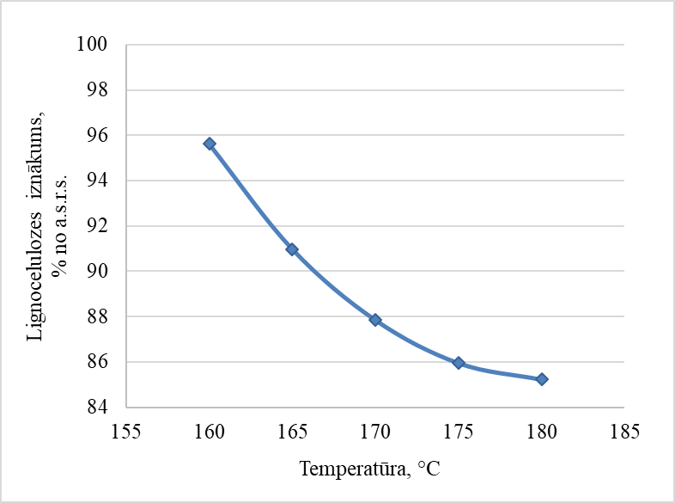

Paaugstinot procesa temperatūru uzrādītājā intervālā, rapšu salmu lignocelulozes ūdens ekstraktos samazinās arī ksilozes daudzums. Aprēķinot ksilozes iznākumus no lignocelulozes masas tas samazinās no 12,04% līdz 3,84% kas ir 3,14 reizes (2.att.). Ja ksilozes iznākums aprēķināts no a.s.r.s.m., tad tas samazinās no11,52% līdz 3,27%, kas ir 3,62 reizes (3.att.).

2. att. Ksilozes iznākums no a.s. lignocelulozes atkarībā no temperatūras

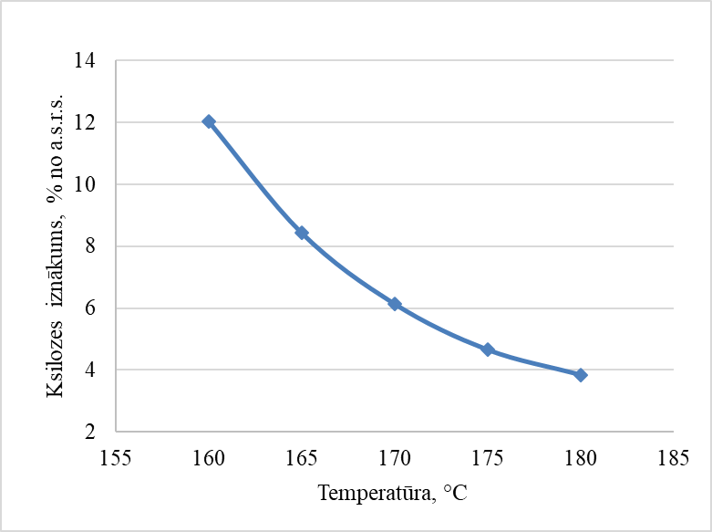

3. att. Ksilozes iznākums no a.s. rapšu salmiem atkarībā no temperatūras

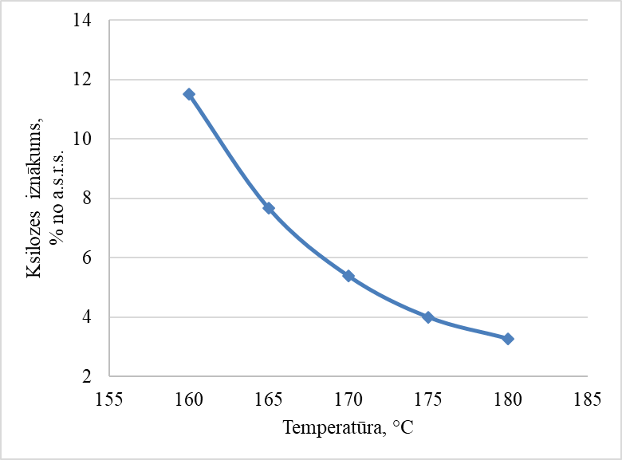

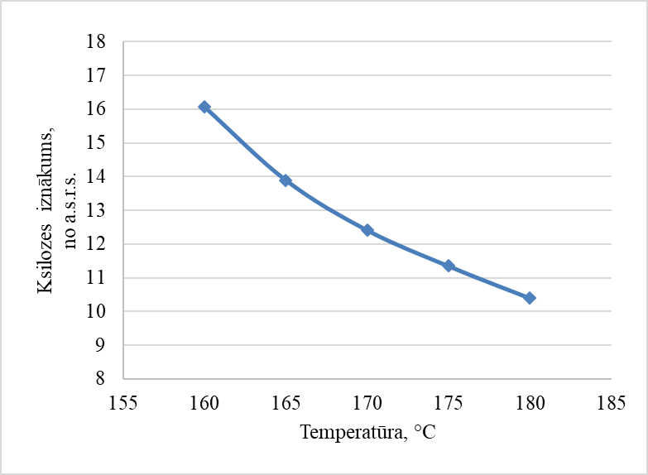

4. att. Ksilozes pārveidošanās furfurolā atkarībā no temperatūras

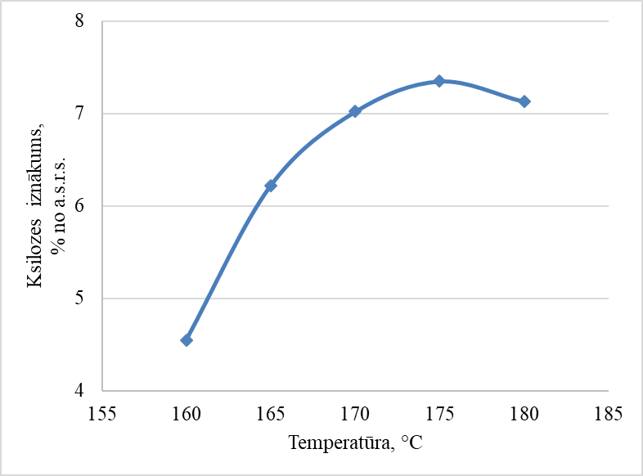

5. att Kopējais ksilozes iznākums atkarībā no temperatūras

Tas ir izskaidrojams ar to, ka temperatūra ievērojami ietekmē ksilozes konversiju furfurolā. Ksilozes pārveidošanos furfurolā atkarībā no temperatūras parādīta 4. attēlā, lielākais sasniegtais iznākums 7,35% no a.s.r.s.m. ir pie temperatūras 175°C.

Kopējais iegūtais ksilozes iznākums (5.att.) ir 16,06% no a.s.r.s.m., kas ir 81,65% no teorētiski iespējamā ksilozes iznākuma (19,67% no a.s.r.s.m.).

Analizējot iegūtos rezultātus, var secināt, ka temperatūras ietekmei uz priekšapstrādes procesā iegūtiem produktiem ir liela nozīme jaunās tehnoloģijas teorētisko pamatu iztrādāšanai.

Eksperimentāli iegūtie lignocelulozes un ksilozes šķīduma paraugi ir nodoti LU kolēģiem mikrobioloģiskiem pētījumiem.

**1.2.Hemicelulozes C5-cukuru pielietojums lipīdu mikrobioloģiskai iegūšanai**

Darba gaitā tika turpināti pētījumi ar dažādu lipīdsintezejošo *Solicoccozyma terricola* un *Naganisha albida* raugu celmiem. Raugu biomasa tika audzēta uz C-5 cukuriem no rapšu salmu hidrolizāta ar dažādiem slāpekļa avotiem pie 25OC. Tika veikta lipīdu ekstrakcija ar divām dažādām metodēm no natīvām raugu šūnām, un taukskābju koncentrācija tajās tika noteikta ar spektrofotometra un gāzu hromatogrāfijas metodēm. *Solicoccozyma* celmiem, kas audzēti uz ksilozi un C5 saturošiem hidrolizātiem, bija augsts piesātināto palmitīnskābes un stearīnskābes saturs, attiecīgi virs 50 un 30%. Lai gan tajos pašos celmos, kas audzēti glikozē un C6 saturošos hidrolizātos, parādījās pāreja uz nepiesātināto oleīnskābi (vairāk nekā 50%). Tādējādi oglekļa avota veidam ir liela ietekme uz taukskābju sastāvu. *Naganisha* celmu taukskābju profilos dominē nepiesātinātās oleīnskābes un linolskābes, to īpatsvars ir no 50 līdz 65%, pieaugot C5 vidē. Izņemot tikai vienu celmu, kur palmitolskābes dēļ ievērojami palielinās nepiesātināto skābju saturs, kas sasniedz 50 un 30%, attiecīgi pieaugot raugam glikozē un C5 hidrolizātā. *Solicoccozyma* celmi, kas izaudzēti uz ksilozes un hidrolizātā esošajiem C5 cukuriem, saturēja augstās koncentrācijās palmitīnskābes un stearīnskābes, augstāk par 50% un 30% attiecīgi. Tajā pat laikā, tie paši celmi, kas tika izaudzēti uz glikozes un hidrolizātā esošiem C6 cukuriem, pārādīja koncentrācijas pieaugumu nepiesātinātās oleīnskābes virzienā (vairāk kā 50%). Tādējādi oglekļa avots ievērojami ietekmē šūnu taukskābju saturu. *Naganisha* taukskābju profilos lielākoties sastopamas nepiesātinātās oleīnskābe un linolskābi, to daļa sastāda no 50 līdz 65% augot C5 saturošā vidē. Izņemot vienu celmu, kur nepiesātināto taukskābju saturs palielinās pateicoties palmitolinolskābei, kura sasniedz 50 un 30% raugiem augot uz glikozes un C5 saturoša hidrolizāta, attiecīgi.

**1.3.Hemicelulozes C5-cukuru pielietojums bioetanola iegūšanā ar ģenētiski konstruētu raugu celmu(-iem)**

Tika veikti eksperimenti ar ģenētiski modificētu raugu *Ogataea polimorpha* celmiem, kas spēj fermentēt C5-ogļhidrātus ar etanola veidošanos. Šajā eksperimenta etapā tika pētīta rauga celmu dzīvotspēja pēc dehidratācijas, kas ir nepieciešama rauga enzīmu aktivitātes ilglaicīgai uzturēšanai. Rekombinants *O. polymorpha* cat8A celms, kas ir aktīvāks attiecībā uz etanola sintēzi, uzrādīja divas reizes zemāku dzīvotspēju nekā natīvais celms, attiecīgi 26% un 53%. Tāpēc tika pētīta iespēja paaugstināt celmu pretestību dehidratācijai. Šim mērķim šūnas tika inkubētas šķīdumos ar paaugstinātu osmotisko spiedienu (šajā gadījumā cukura spirti ar dažādām koncentrācijām). Pēc tādas apstrādes pētīto celmu dzīvotspējas palielinājās par 37 un 19% rekombinantā un natīvā *O. polymorpha* gadījumā attiecīgi.

Tika izpētīta raugu celmu dzīvotspēja pēc dehidratācijas, kas nepieciešama fermentācijas aktivitātes ilgstošai uzturēšanai. Rekombinantais celms O.polymorpha cat8Δ, kas ir vairāk aktīvs etanola sintēzes procesā, parādīja divas reizes zemāku dzīvotspēju nekā natīvais celms, 26% un 53% attiecīgi. Tādēļ tika izpētīta iespēja paaugstināt celma noturību pret dehidratāciju. Tika veikta šūnu inkubācija šķīdumos ar paaugstinātu osmotisko spiedienu (polioli ar atšķirīgām koncentrācijām). Tika parādīts, ka pēc šīs apstrādes šūnu dzīvotspēja paaugstinājās par 37% un 19%, attiecīgi priekš rekombinantajiem un natīvajiem *O.polymorpha* celmiem.

**2. Bioetanola iegūšana no hemicelulozes C6-cukuriem un lignocelulozes un etanola raugu atlikumu pielietojums.**

**2.1. Bioetanola iegūšana no hemicelulozes C6-cukuriem un lignocelulozes**

Turpināti pētījumi par iespēju paaugstināt rapšu salmu enzimātiskās hidrolīzes efektivitāti un attiecīgi glikozes iznākumu, papildus komerciālajiem enzīmiem Accellerase, izmantojot lakkāzi saturošos kompleksus, kas iegūti kultivējot *Lentinula edodes* un *Ganoderma lucidum*, kā arī komerciālo lakkāzi no *Trametes versicolor*. Pārbaudīta atšķirīga vides pH (pH5 un pH6) ietekme, kā arī lakkāzes pievienošanas temperatūras un laika ietekme uz hidrolīzes iznākumu. Papildus tam uzsākti eksperimenti par rapšu salmu hidrolizāta izmantošanas efektivitāti bioetanola iegūšanas procesā. Raugi *Saccharomyces cerevisiae* fermentēti 16, 20 un 24 stundas. Fermentācijā izmantoti natīvi un dehidratēti raugi, kā arī pārbaudīta fermentācijas temperatūras un aerācijas ietekme uz glikozes iznākumu.

**2.2. Etanola rauga atlikumu pielietojums**

Aktivitātes „Etanola rauga atlikumu pielietojums**”** īstenošanai turpināja veikt eksperimentus par rauga *Ogataea polymorpha* rezistenci pret benzalkonija hlorīdu (BAC).

Darba mērķis bija imoblizēt *O. polymorpha* cat8Δ šūnas uz dažādiem nesējiem (septiņi veidi) un novērtēt imobilizēto šūnu aktivitāti BAC eliminācijas procesā.

**Dažādu nesēju testēšana *O.polymorpha* cat8Δ šūnu imobilizācijai un benzalkonija hlorīda (BAC) sorbcijai/biodegradācijai no ūdens fāzes.**

*O. polymorpha* imobilizācijai tika atlasīti septiņi nesēji ar atšķirīgām īpašībām. Gaisā žāvēti nesēji ar imobilizētu *O. polymorpha* (cat8Δ) tika rehidrēti 5 mL sterilā 300 mg/L BAC ūdens šķīdumā. BAC sorbcijas/degradācijas tests tika veikts 15 mL mēģenēs. Nesēju daudzums tika ņemts, lai cietās un šķidrās fāzes daļa būtu attiecībā pēc tilpuma 1: 3. Tika veikti seši inkubācijas cikli ar BAC. Pirmajā, otrajā, trešajā un piektajā cikla reizē uz 24 st. inokulēja 300 mg/L BAC, bet ceturtajā un sestajā cikla reizē uz 72 st. inokulēja 600 mg/L BAC. Inkubācija tika veikta 23 ° C temperatūrā. Pēc katra cikla suspensijas paraugs (200 μL) 5 min. tika centrifugēta ar ātrumu 10 000 apgr./min. BAC koncentrācija tika noteikta, ņemot paraugu no supernatanta. Rezultāti norāda, ka viszemākā sorbcijas spēja ir bijusi plastmasas nesējam un alumīnija oksīda keramikai (1.att.). Visaugstākā sorbcijas spēja novērota rapšu pākstīm un BC-1 oglei. Kopējais sorbētā BAC daudzums tajos pēc sešiem cikliem sastādīja, attiecīgi 2307.2 mg/L un 2398.8 mg/L. Salīdzinot dažādo ogļu sorbcijas spējas, īpaši izceļas ogle BC-3, kurai BAC sorbcijas spēja bija zemāk jau pie trešās BAC pievienotās koncentrācijas (1.att.).



**1. att.** BAC eliminācija ar nesēju palīdzību, uz kā imobilizēts *O.polymorpha* cat8Δ. Kopējā BAC koncentrācijas noņemšana pēc sešām BAC pievienošanas reizēm. Tika pievienotas trīs reizes pa 300 mg/L un 2 reizes pa 600 mg/L BAC.

**Secinājumi**

1. Visi testētie organiskie nesēji uzrādīja augstu BAC sorbcijas potenciālu. Vislielākā BAC uzņemšana no ūdens bija variantos ar rapšu pākstīm un BC-1, t.i., bioogli, kuru ieguva no notekūdeņu dūņām. Kopējais sorbētā BAC daudzums tajos pēc 6 cikliem sastādīja, attiecīgi 2307.2 mg/L un 2398.8 mg/L.
2. **Lignīna izmantošana medicīnisko sēņu kultivēšanas uzlabošanai un lakāzi saturoša enzīmu kompleksa sintēzei**

**3. 1. Lignīna izmantošana sēņu kultivēšanas uzlabošanai**

Turpinās pētījumi par rapšu salmu lignīnu saturošu piedevu ietekmi uz *Ganoderma lucidum* 9621 un *Lentinula edodes* 3565 biomasas iznākumu šķidrajās barotnēs audzējot sēņu micēliju bez aerācijas stacionāros apstākļos. Sēņu micēlijs audzēts audu kultūru flakonos, lai nodrošinātu lielāku augšanas virsmu. Lignīnu saturošās barotnēs gan *L.edodes*, gan *G.lucidum* kolonizēja barotnes virsmu jau divu nedēļu laikā, bet bezpiedevu barotnēs sēņu micēlijs tā arī nepārklāja visu barotnes virsmu. *G.lucidum* micēlijs veidoja plēvainu, biezu sēņotni, turpretim *L.edodes* micēlijs bija pūkaināks, mazāk blīvs. Inkubācijas beigās iegūstot sēņu biomasas, novērojām, ka lignīnu piedevu saturošās barotnēs sēņu biomasas pieaugums ir aptuveni 2 reizes lielāks nekā bezpiedevu barotnēs.

Turpinās eksperimenti, audzējot *G.lucidum* 9621 dziļumkultūrās lignīna piedevu saturošās barotnēs ar aerāciju. Novērojām ievērojamu lakāzes aktivitātes pieaugumu (gandrīz 10 reizes) lignīna saturošās barotnēs sēņu micēlija augšanas 7. un 10. dienā. Sākot ar inkubācijas 14. dienu fermenta aktivitāte pazeminās. Bezlignīna barotnēs lakāzes aktivitātes līmenis ir nemainīgi zems visās paraugu ņemšanas dienās.

**3.2.** **Proteīnu un bioloģiski aktīvo komponentu daudzumu salīdzinājums sēņu biomasā to iegremdētās kultūras fermentācijas apstākļos**

Tika veikta fenolu rindas savienojumu daudzuma noteikšana sēņu micēlija etanola ekstraktos. *L. edodes* micēlija ekstrakti barotnēs ar pievienotu 2% rapšu salmu lignīnu uzrādīja lielāku polifenolu daudzumu salīdzinot ar bezpiedevu barotnēm, turpretī *G. lucidum* 9621 lielāku polifenolu daudzumu novērojām sēņu micēlijā, kurš audzēts barotnēs bez lignīna pievienošanas.

Sēņu micēliju etanola ekstraktos tika noteikta arī antioksidatīvā aktivitāte. Novērots, ka *L.edodes* ekstraktos, kas iegūti no sēņu micēlija, kas audzēts barotnēs ar lignīna piedevu antioksidatīvā aktivitāte ir lielāka nekā micēlija ekstraktos, kas iegūti no bezpiedevu barotnēs audzēta micēlija. Turpretim *G.lucidum* novērojam pretēju efektu. Antioksidatīvā aktivitāte bija zemāka sēņu ekstraktiem, kas iegūti no micēlija, kas audzēts barotnēs ar pievienotu lignīnu.

**3.3. Lignīna izmantošana medicīnisko sēņu lakāzi saturoša enzīmu kompleksa sintēzei**

Turpinās pētījumi par sēņu lakāzes fermentu kompleksa aktivitātes izmaiņām uzglabāšanas laikā. Uzglabājot *L.edodes* 3565 fermentu kompleksu +4°C , tā aktivitāte trīs mēnešu laikā pakāpeniski samazinās, bet *G. lucidum* 9621 lakāzes aktivitāte praktiski nemainās.

Tiek pētīta lakāzes aktivitāte liofilizētos un sasaldētos (-20°C) paraugos, kas iegūti no barotnēm, kurās audzēts sēņu micēlijs ar un bez lignīnu saturošām piedevām. Vērojamas atšķirības, glabājot fermentu kompleksu sasaldētā vai liofilizētā veidā. Pagaidām pētījumi rāda, ka *L.edodes* 3565 fermentu komplekss sasaldētā stāvoklī pēc trīs mēnešu glabāšanas savu aktivitāti gandrīz nemaina. Liofilizētos *L.edodes* 3565 fermentu kompleksa paraugos pēc gada glabāšanas lakāzes aktivitāte samazinājusies apmēram 4 reizes. Pētījumi par liofilizēto paraugu lakāzes aktivitātes izmaiņām glabāšanas laikā tiek turpināti.

**3.4. Drosophila melanogaster pielietojums kā modeļorganismu priekš bioloģiski aktīvu un iespējami genotoksisku efektu konstatēšanas sēņu biomasā un ekstraktos pēc to audzēšanas lignīnu saturošā barotnē**

Uzsākti papildus eksperimenti *L. edodes* 3565 un *G. lucidum* 9621 micēliju ekstraktu iespējamo toksisko efektu novērtēšana drozofilas modelī. Karsta ūdens ekstrakti (850C, 18 h) iegūti no biomasām, kas savairotas dziļumkultūrās ½ MEB barotnē ar 2% lignīna piedevu. Eksperimentos novērtēta savvaļas tipa drozofilu līnijas Canton-S attīstība barotnēs ar 50%, 25 % un 12.5 % sēņu ekstraktiem. Saglabāti drozofilu imago paraugi dzimuma sadalījuma, morfometrisko rādītāju un ārējo fenotipisko pazīmju izmaiņu noteikšanai. Līdzīgi kā iepriekšējos eksperimentos, ilgstoša barošanās post-embrionālā attīstības periodā agarizētās vidēs ar *L. edodes* un *G. lucidum* ekstraktiem nesamazināja izdzīvotību līdz imago stadijai un novērots, ka vidēs ar 50% ekstraktu piedevām, atkarībā no lignīna veida, drozofilu attīstības cikls noritēja līdz 12 % ilgāk kā kontroles grupā.

Uzsākti pētījumi par *L. edodes* 3565 un *G. lucidum* 9621 micēliju ekstraktu ietekmi uz antioksidatīvo atbildi drozofilas modelī. Tiek apskatīta ar sēņu piedevām barotu drozofilu ķīmiski izraisīta stresa rezistence un antioksidatīvo enzīmu (superoksīda dismutāzes, katalāzes) aktivitāte.

1. **Pētniecības rezultātu publiskas pieejamības nodrošināšana.**

Veikta dalība starptautiskā konferencē “Advances in Microbiology and Biotechnology”, kas norisinājās Ukrainā, Ļvovā. Konferences norises laiks 29 – 31.oktobris, 2018. Konferences laikā prezentēts posteris “Development of new approaches for waste-less simultaneous production of bioethanol, furfural and other valuable products from local agricultural waste material”.

Darbības ietvaros iesniegti raksti publicēšanai:

*1) G.Khroustalyova, G.Giovannitti, D.Severini, R.Scherbaka, B.Turchetti, P.Buzzini, A.Rapoport* "Anhydrobiosis in yeasts: psychrotolerant yeasts are highly resistant to dehydration";

*2) O.Muter, I.Perkons, V.Bartkevics* "Removal of pharmaceutical residues from wastewater by woodchip-derived biochar";

*3) O.Muter, G.Khroustalyova, A.Rimkus, D.Kalderis, A.Sibirny, A.Rapoport* "Evaluation of the enhanced resistance of Ogataea (Hansenula) polymorpha to benzalkonium chloride as a resource for bioremediation technologies"